【性別影響評估與方案設計】報名簡章
歡迎報名參加!

性別主流化為近年來政策焦點，公務人員、福利服務工作者、公共政策執行者，不但需要具備性別敏感度，對於服務方案、政策內容的規劃須能運用性別主流化工具，將性別觀點融入工作及業務中，追求性別平等。本課程邀請專家學者解說性別主流化之內涵，並指導學員進行性別影響評估，及如何將性別觀點融入服務方案、政策規劃中以符合服務對象之需求及性別主流化精神。
~歡迎有興趣之相關人員報名參加～

- 日期：103年9月12日(星期五) 上午09:00~下午16:30。
- 主辦單位：臺北市政府社會局 臺北婦女中心
- 地點：臺北婦女中心7樓（臺北市士林區忠誠路2段53巷7號7樓）
- 參加對象：本市婦女團體、社會福利機構之工作人員、臺北市政府性平專案小組承辦人員、性別議題聯絡人等，預計招收50 名。
- 報名時間及方式：即日起至103年8月31日以前，至「台北女人網活動報名系統」(http://www2.taipeiwomen.taipei.gov.tw/content/event/event_list.aspx)線上報名。
- 本活動全程參與者，將申報公務人員學習時數、社工師繼續教育學習時數，共6小時
- 若有任何問題，請來電聯絡人：（02）2832─1174 林慧玲 科員

【課程大綱】(課程以講師實際授課內容為主~~)
時間 | 課程主題 | 預定講師 | 內容
09:00-10:30 | 台北市性別平等機制 | 台北市性別平等辦公室  陳儀研究員 | 台北市性別平等業務介紹、相關性別平等機制之沿革與功能。
10:30-12:00 | --無處不性別--  從日常生活中談「性別」到底有甚麼重要? | 伍維婷 老師 | 性別意識、性別議題的重要性及與日常生活的關係
12:00-13:30 | 午休
13:30-16:30 | --工作運用--  性別影響評估與方案規劃實務分析 | 伍維婷 老師 | 性別影響評估的概念及應用。  從案列中討論擬定服務方案或計畫如何注意及融入性別議題

【附註】
- 本課程全程免費，請參加者珍惜資源，報名後不克參加務必通知，以利候補人員參加!
- 本課程提供午餐便當，請學員報名時勾選葷食或素食。並請自備餐具、杯子響應環保，造成不便，敬請見諒！
臺北婦女中心-【性別影響評估與方案設計】課程報名方式
報名方式從台北女人網連入，圖示如下：
- 女人網網址http://www.taipeiwomen.taipei.gov.tw/ 網頁右方【活動報名】

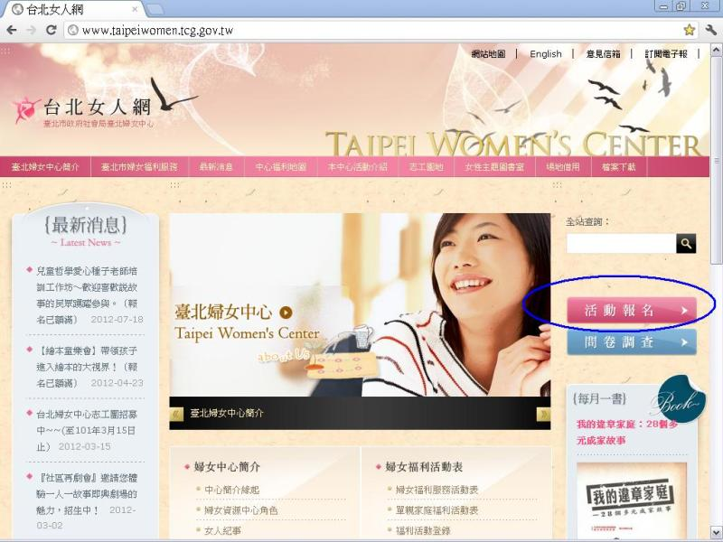
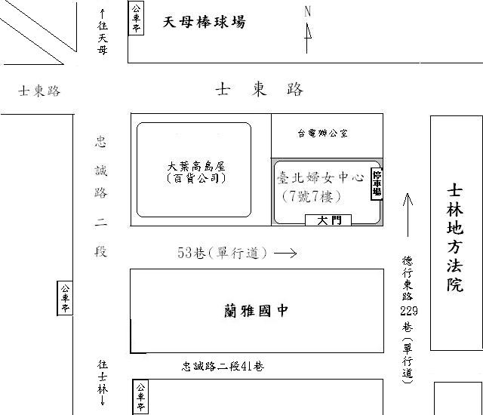
- 交通指引：臺北婦女中心（臺北市士林區忠誠路2段53巷7號7樓）
【公車】
蘭雅國中站：279、285、606、685、203、267(副)、616、645、645(副)、646、紅12。
德行東路站：206、280、280(直達車)、685、松江幹線、 紅15(副)。
【捷運】
1.淡水線士林站→ 可轉搭中正路上的公車：
紅12、206；中山北路上的公車：285、606。
2.淡水線劍潭站→ 可轉搭中山北路上公車：
285、606；文林北路上公車：280、616。

